**ПРОТОКОЛ ВЫПОЛНЕНИЯ ЛАБОРАТОРНОЙ РАБОТЫ № 4**

1. Условия окружающей среды:

- температуру окружающей среды _______С;  
 - атмосферное давление 760 мм рт.ст.;  
 - относительную влажность окружающего воздуха 60±5%.

2. Поправка на отклонение температуры окружающей среды от нормальной

$δХ_{cor,t}=-L\left[α_{1 }\left(t_{1}-{20}^{0}C\right)-α_{2 }\left(t_{2}-{20}^{0}C\right)\right]=-L\left[20,5*{10}^{-6}\left(t_{1}-{20}^{0}C\right)-12,5*{10}^{-6}\left(t_{2}-{20}^{0}C\right)\right]$ = - __________мм

где L – непосредственно измеряемый размер, мм;

α1, α2 - коэффициенты линейного расширения средства измерения и объекта, 10-6 град-1 , α1= 20,5 * 10-6, α2=12,5*10-6;

t1, t2 - температура средства измерения и объекта, °С;

3. Результат измерений с учетом исключенной поправки: xi + ______мм

4. Провести измерение геометрических размеров конструкций здания дальномером (погрешность ± 0,003 м).

5. Для исключения систематической погрешности необходимо в каждой точке измерения сделать 2 измерения:

- в одну сторону и обратную сторону;

- измерения производят со сдвигом на 7 мм.

6. Провести измерения рулеткой по представленной схеме измерений и зарисовать данную схему, вместо знака (?) поставить измеренное значение объекта (рис. 4.3).

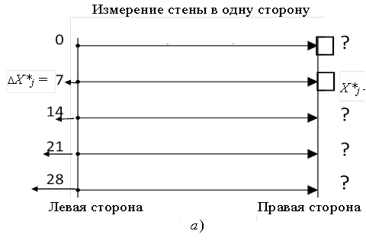

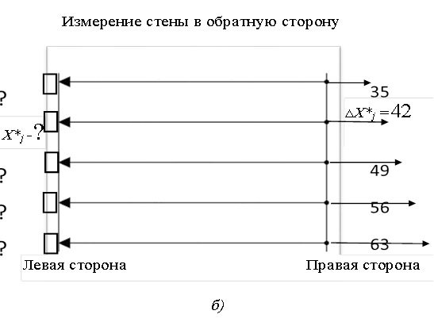

*Рис. 4.3. Схема контроля и измерения расстояний между двумя гранями объекта рулеткой: а – в прямом, б – в обратном направлении.*

7. Провести измерения дальномером по представленной схеме (рис. 4.4) измерений и зарисовать данную схему, вместо знака (?) поставить измеренное значение расстояние между стенами

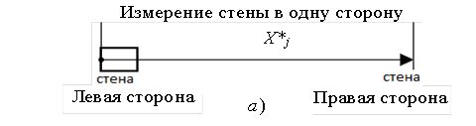

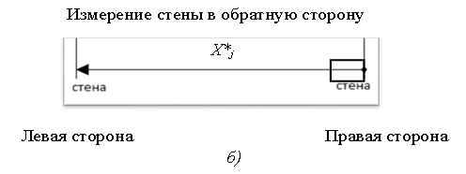

*Рис. 4.4. Схема контроля и измерения расстояний между двумя стенами лазерным дальномером: а – в прямом, б – в обратном направлении.*

8.Заполнить таблицу с результатами измерений (см. табл. 4.4)

*Таблица 4.4.*

Результаты измерений рулеткой для экспериментального подтверждения точности средств измерений*

|  |  |  |  |  |  |
| --- | --- | --- | --- | --- | --- |
| Номера наблюдений | Измерение рулеткой, мм | | Размеры, полученные в результате наблюдений, $X_{j}$ | $$\overline{X}-X_{j}$$ | $${\left(\overline{X}-X_{j}\right)}^{2}$$ |
| Прямо | | | | | |
| Левая сторона | | Правая сторона | | | |
| 1 | 0 |  |  |  |  |
| 2 | 7 |  |  |  |  |
| 3 | 14 |  |  |  |  |
| 4 | 21 |  |  |  |  |
| 5 | 28 |  |  |  |  |
| Обратно | | | | | |
| Левая сторона | | Правая сторона | | | |
| 6 | 35 |  |  |  |  |
| 7 | 42 |  |  |  |  |
| 8 | 49 |  |  |  |  |
| 9 | 56 |  |  |  |  |
| 10 | 63 |  |  |  |  |

*Примечание: *ГОСТ 26433.0-85 там измерение в обратную сторону правая сторона больше, чем левая, т.е. с обратной стороны мы начинаем с другого конца рулетки*

*Таблица 4.5.*

Результаты измерений дальномером для экспериментального подтверждения точности средств измерений

| Номера наблюдений | Размеры, полученные в результате наблюдений, $X_{j}$ | $$\overline{X}-X_{j}$$ | $${\left(\overline{X}-X_{j}\right)}^{2}$$ |
| --- | --- | --- | --- |
| Прямо | | | |
| 1 | 30005 |  |  |
| 2 | 29996 |  |  |
| 3 | 30004 |  |  |
| 4 | 30001 |  |  |
| 5 | 29997 |  |  |
| Обратно | | | |
| 6 | 29996 |  |  |
| 7 | 29998 |  |  |
| 8 | 30006 |  |  |
| 9 | 29995 |  |  |
| 10 | 30004 |  |  |

1. Размеры, полученные в результате наблюдений при измерении в прямо $X_{j}$ = измерение рулеткой, полученные с правой стороны минус измерение рулеткой, полученные с левой стороны и также в обратную сторону.
2. Среднее значение $\overline{x}=\frac{\sum_{j=1}^{M}{X_{j}}}{M}=$________см
3. Средняя квадратическая погрешность результатов измерений

$S_{x,met}=\sqrt{\frac{\sum_{j=1}^{M}{{\left(X_{j}-\overline{x}\right)}^{2}}}{m\left(M-1\right)}}=_____________$ см

М – число равноточных результатов наблюдений, выполняемых для предварительной оценки, М=10;

m-  число наблюдений параметра, выполняемых при контроле в данном сечении (месте), m=2.

1. Действительная погрешность измерения определяют по формуле

${δx}_{S,met}=tS_{x,met}=_____________$ мм

1. Предельная погрешность измерения

${δx}_{met}=K∆x=_____________$ мм

1. При выборе методов и средств измерений необходимо, чтобы выполнялось следующее условие:
$${δx}_{S_{met}}≤{δx}_{met}$$

2. При невыполнении данного условия, необходимо:

15.1. Выполнять измерение с более точным средством измерения;

15.2. Увеличить количество измерений: количество измерений_________

Выводы

Студент Группа

___________________________________ _____________________________

|  |  |
| --- | --- |
| Курс________________________________ |  |
| Группа______________________________ |  |
| Студенты___________________________ | Подпись______________________ |
| ____________________________________ | _____________________________ |
| ____________________________________ | Дата_________________________ |